杭州师范大学《高等数学》试卷库
班级： 学号： 姓名：
装 订 线

Ａ类（Ⅱ）试卷-20
题号 | 一 | 二 | 三 | 四 | 五 | 总分
得分
得分
一、单项选择题：（填上正确选择支前面的字母，共18分，每小题3分）
1．面上的曲线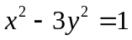绕轴旋转一周所得的曲面方程为（ ）。
A．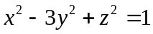 B．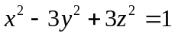
C．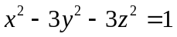 D．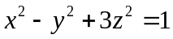
2．设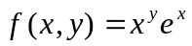，则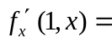（ ）
A． 0 B． C．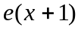 D．1+
3．函数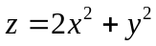在点(1，2)沿（1，2）到（3，4）方向的方向导数为（ ）。
A．16 B．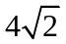 C． 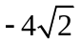 D．-16
4．设 则正确的是（ ）。
A.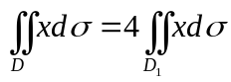 B.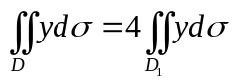
C.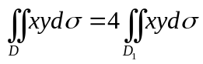 D.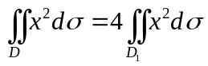
5．设是平面光滑曲线，则在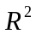内下列曲线积分与路径无关的是( )。
A．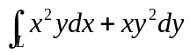 B. 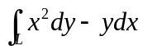
C. 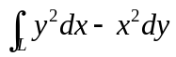 D. 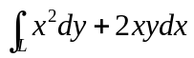
6．极限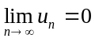是级数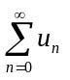收敛的（ ）。
A．充分不必要条件 B．必要不充分条件
C．充要条件 D．既不充分也不必要条件

二．填空题（共18分，每小题3分）
得分
7．直线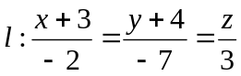与平面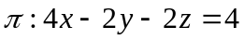的位置关系是_____________。
8．设函数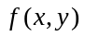在点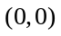的某邻域内有定义, 且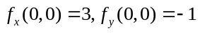, 则曲线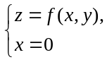在点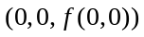的一个法平面为 。
9．方程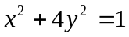在空间的图形名称为_________________。
10．改变二次积分的积分顺序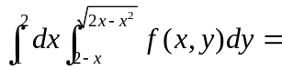 。
11．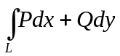在G内与路径无关，则在G内沿任何闭曲线C的曲线积分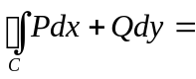
＿＿＿＿＿＿。
12．判别级数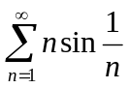的敛散性_______________。
得分
三、解答题：（共36分，每小题6分）
13．计算极限：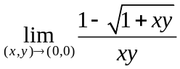 。

14．设函数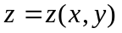由方程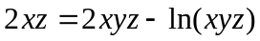所确定，求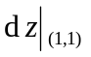。

15．计算重积分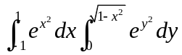。

16. 计算对弧长的曲线积分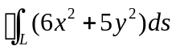，其中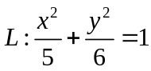且长度为。

17．计算重积分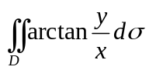，其中D是由圆周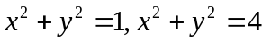及直线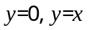 所围成的在第一象限内的闭区域。

18. 将函数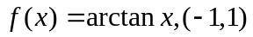展开成的幂级数。

四、综合题（共16分，每小题8分）
得分
19．求曲面与平面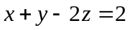之间的最短距离。

20．计算曲面积分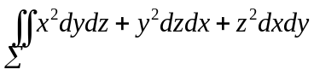，其中Σ为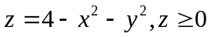所围闭区域的外侧。

得分
五、证明题：（共12分，每小题6分）
21．求证: 幂级数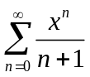的和函数为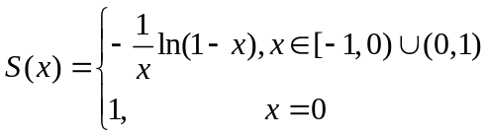。

22．证明极限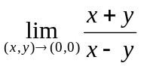不存在。

